**Homilie - Elfde zondag door het jaar - jaar A 18.06.2023** *Exodus 19, 2-6a / Psalm 100 / Romeinen 5, 6-11 / Matteüs 9, 36 - 10, 8*

We zouden één groot thema over deze zondag kunnen schrijven: *medelijden*, of misschien mooier gezegd: *'bewogenheid met mensen'*.

Al in de eerste lezing hoorden we dat uit de mond van de Heer zelf tot Mozes: *‘Met eigen ogen hebt gij gezien hoe Ik u op adelaarsvleugelen gedragen en hier bij Mij gebracht heb’*. De eerste maanden na het vertrek van het Joodse volk onder leiding van Mozes zijn voorbij. De Israëlieten komen nu in een eenzame woestenij waar niemand kan wonen en daar slaan ze, dicht bij een berg, hun tenten op. Mozes gaat die berg op en daar spreekt de Heer hem aan. God verbindt zich voorgoed, vol bewogenheid, met het volk van zijn keuze: *‘Gij zult mijn priesterlijk koninkrijk en mijn heilig volk zijn’*.

Die bewogenheid van God zal ook Paulus ontroeren, iedere keer opnieuw wanneer hij over God of Christus spreekt of schrijft. Aan de christenen van Rome schrijft hij: *‘Dat iemand zijn leven geeft voor een goed mens, zou je je nog kunnen voorstellen, maar Christus geeft zijn leven voor mensen die nog zondaars waren. Des te zekerder zal Hij nu voor ons opkomen nu we zijn vrienden zijn’*.

Het laat Paulus maar niet los. God heeft naar hem omgezien toen hij nog op een dwaalspoor was als christenvervolger. Maar God hield toen al van hem, is zijn aanvoelen.

En het evangelie van vandaag begon met de woorden: *‘Bij het zien van de menigte werd Jezus door medelijden bewogen.’* Matteüs beschrijft in zijn evangelie hoe Jezus heel het land doorkruist, steden en dorpen, Hij onderwijst, Hij verkondigt het Koninkrijk Gods en Hij geneest. Teveel voor één mens, ook al is Hij dan Gods Zoon. Daarom roept Hij leerlingen. En zoals God eertijds de twaalf zonen van Jacob tot vaders maakte van zijn volk, zo zal ook Jezus twaalf mannen uit dat volk de opdracht geven uit te gaan om zijn medelijden in daden om te zetten. Ja, hun opdracht is: *'Verkondigen dat het Koninkrijk Gods dichtbij is; zieken genezen, doden doen opstaan, melaatsen reinigen en de demonen verjagen.'* Ze moeten verkondigen en tekens stellen.

Eerst bij het volk dat God had uitgekozen. *‘Begeef u niet onder de heidenen’*, had Jezus gezegd, *‘en gaat niet binnen in de stad van de Samaritanen’*. Jezus wil niet dat zij zich in het begin verliezen in een uitzichtloze opdracht. *‘Gij moet veeleer gaan naar de verloren schapen van het huis van Israël’*. Zij worden herinnerd aan Gods eerste liefde: *‘Gij zult mijn heilig volk zijn, mijn priesterlijk koninkrijk’*, hebben we de Heer aan Mozes horen zeggen in de eerste lezing. Een wereldwijde zending komt later wel. Dat zal Jezus zijn leerlingen duidelijk maken bij zijn hemelvaart. Maar Hij liet hen voorlopig dichtbij beginnen.

En de twaalf moeten niet zichzelf preken, maar handelen uit kracht van de Heer: *‘Voor niets hebt gij ontvangen, voor niets moet gij geven’*. En zij moeten op hun tocht verkondigen dat het ‘koninkrijk der hemelen’ nabij is.

Dat ‘koninkrijk der hemelen’ of ‘koninkrijk Gods’: ik denk dat het stukje voor stukje door mensen moet opgebouwd worden. Niet uit eigen kracht – geen geld, geen reiszak, geen extra kleren of sandalen of stok moet ge meenemen, zal Jezus zeggen – maar uit Gods kracht moeten zij gaan verkondigen en handelen.

Jezus gaf de twaalf de macht om de onreine geesten uit te drijven en alle ziekten en kwalen te genezen. En dan noemt de evangelist de namen van de twaalf die geroepen zijn.

Wij horen nog altijd de roep van God, het noemen van onze naam, dikwijls in een gewone vraag van iemand die naast ons staat: help eens even, luister eens, bid voor mij, blijf bij mij, laat me niet alleen…

Op die manier krijgt Gods mededogen, dat medelijden van God voor mensen, handen en voeten. Zijn Koninkrijk wordt door mensen opgebouwd, door heel veel mensen op vele plaatsen op verschillende manieren. En daarom zei Jezus op een bepaald moment: *‘Het koninkrijk Gods is midden onder u’*

Dat Rijk Gods, dat bijbels woord voor een betere wereld, laten wij op onze beurt er werk van maken.

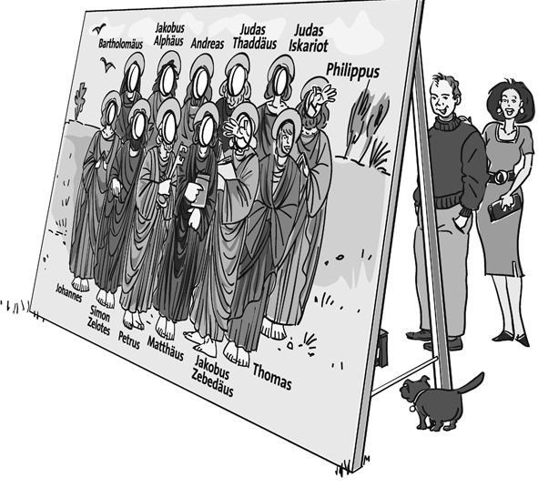

Jan Verheyen – Lier.

*11de zondag door het jaar A – 18.06.2023*

*(Inspiratie: o.a. Marie-Noëlle Thabut, L'intelligence des Écritures. Comprendre la Parole de Dieu chaque dimanche en paroisse, Année A - Tom 2: Temps ordinaire, Soceval Éditions, 2004)*